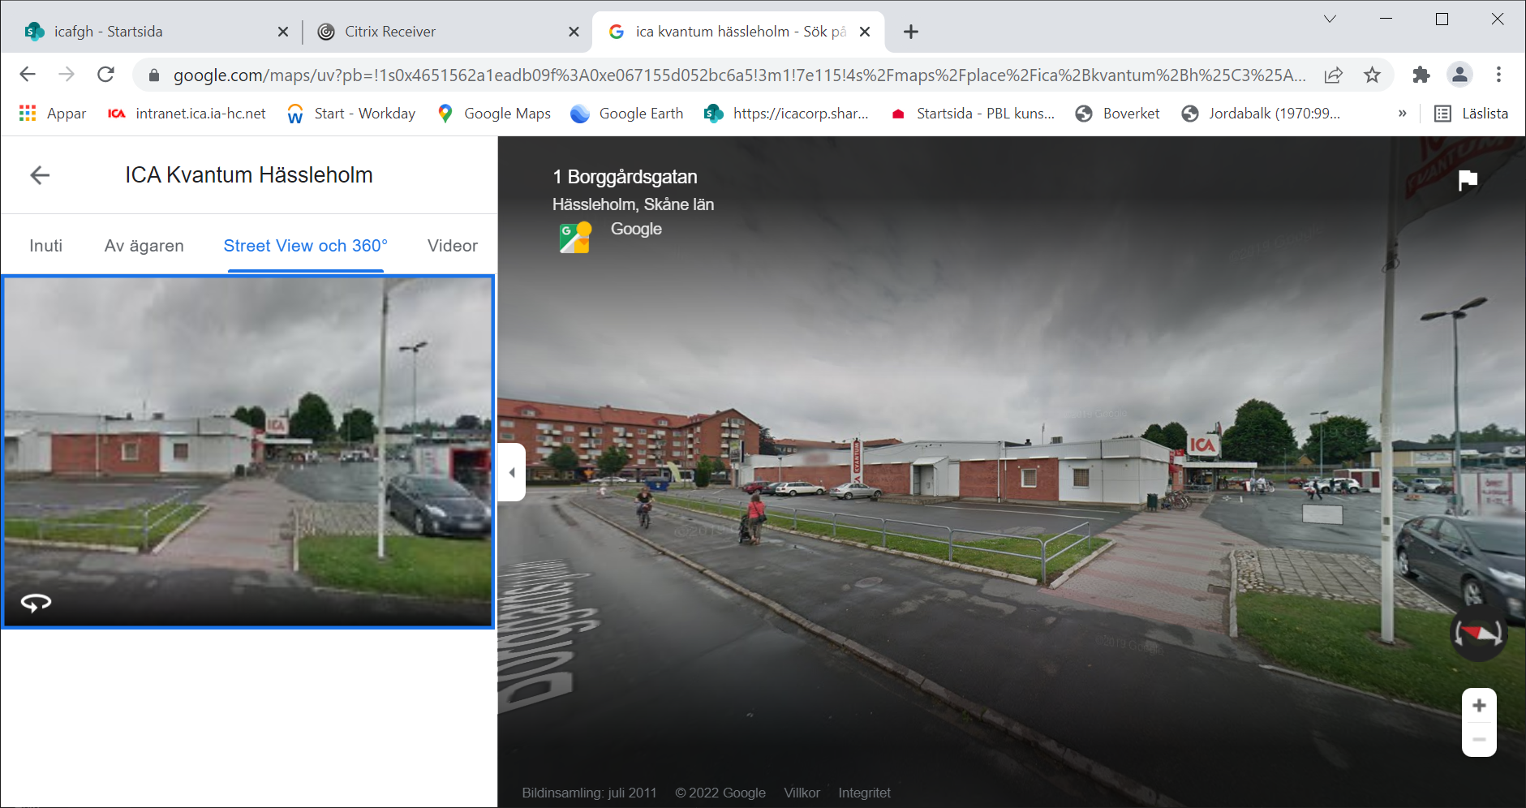 Systembolaget

ICA Kvantum

525 kvm